(4712) 38-24-80 OOO «Даймонд К»
38-36-93.

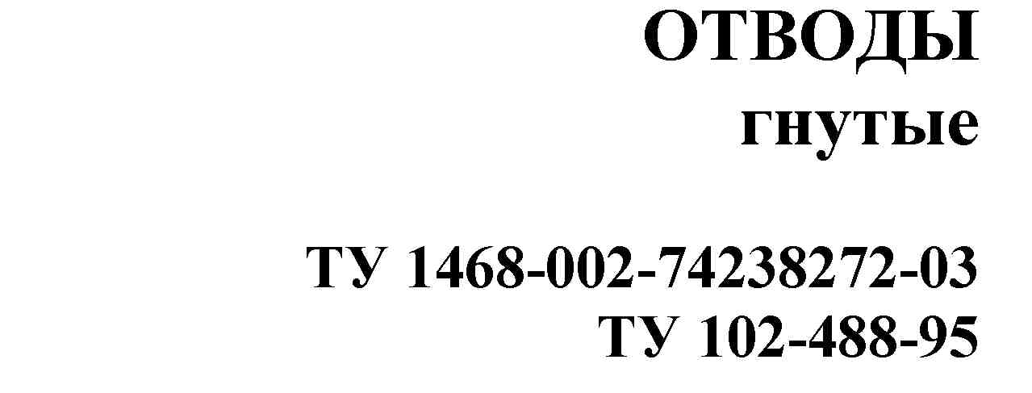
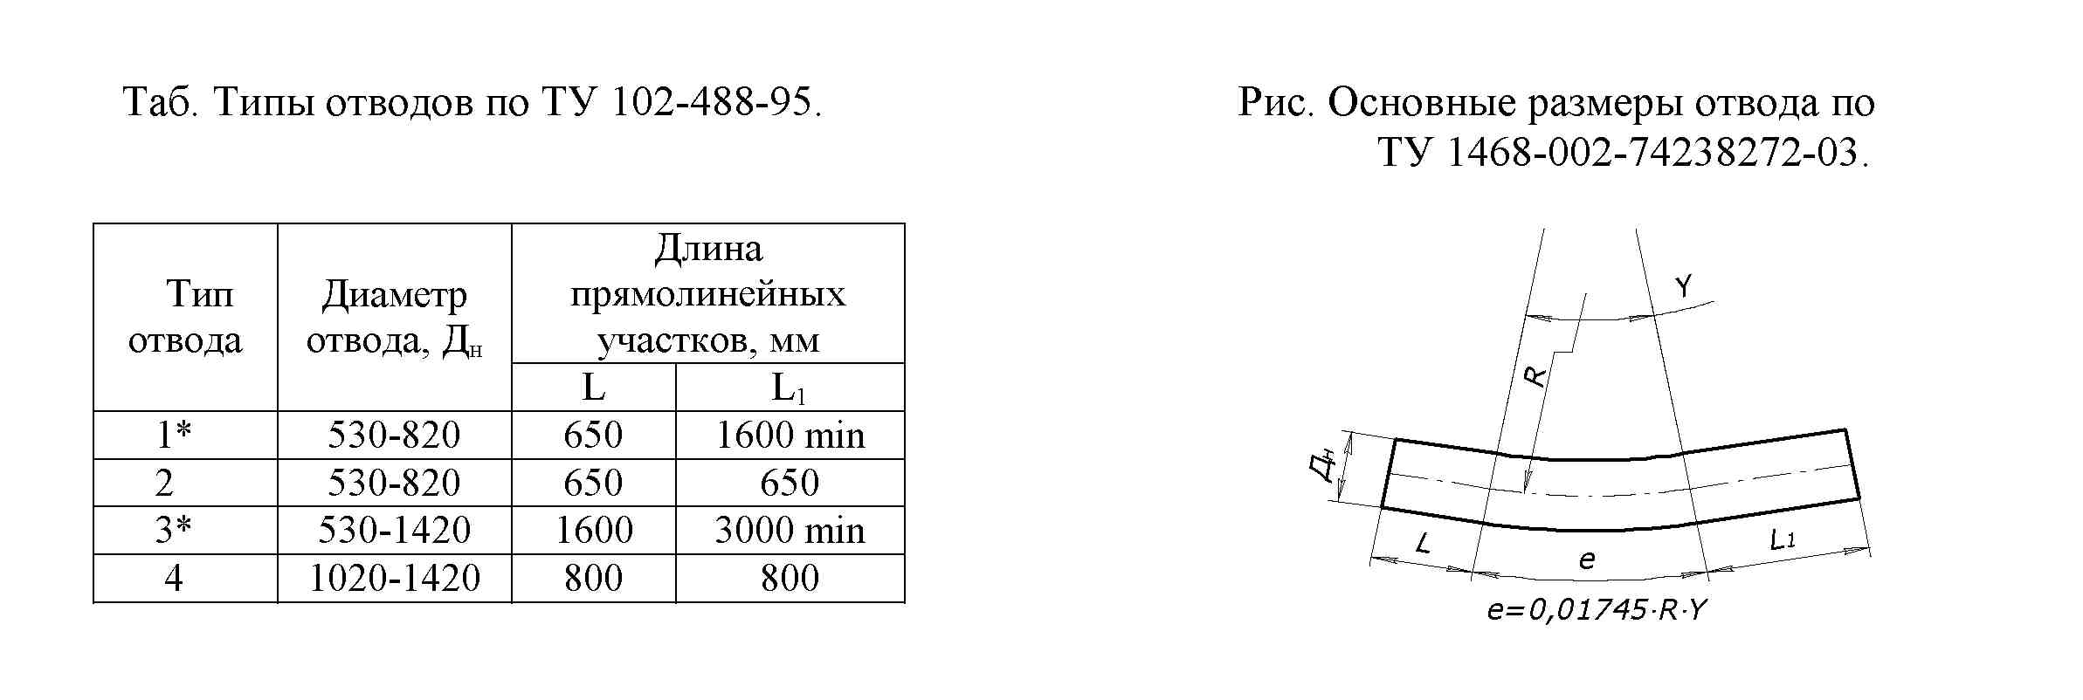
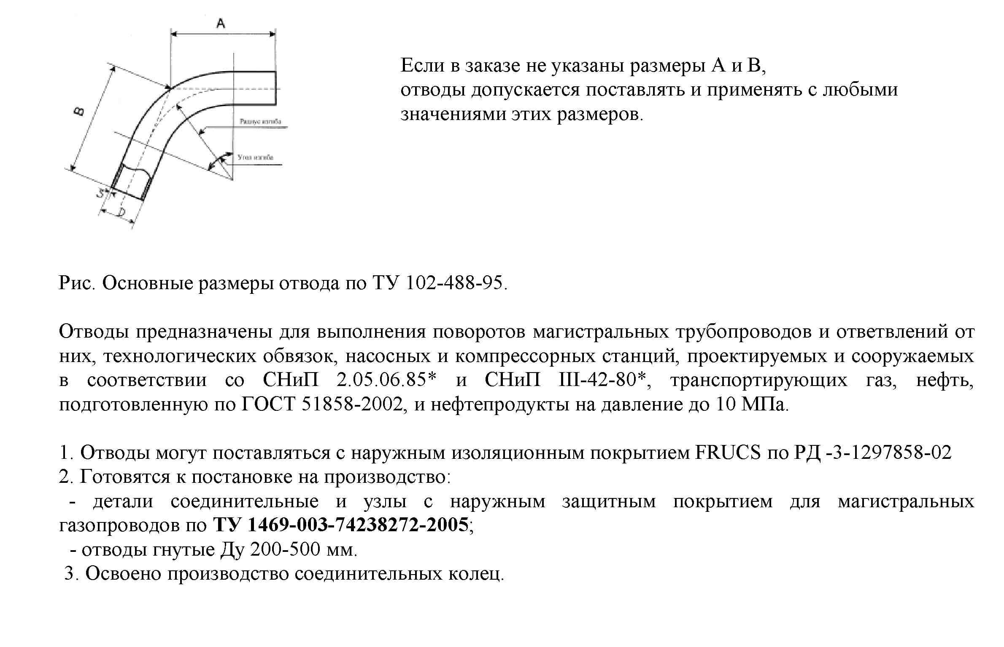
OOO «ДАЙМОНД К».

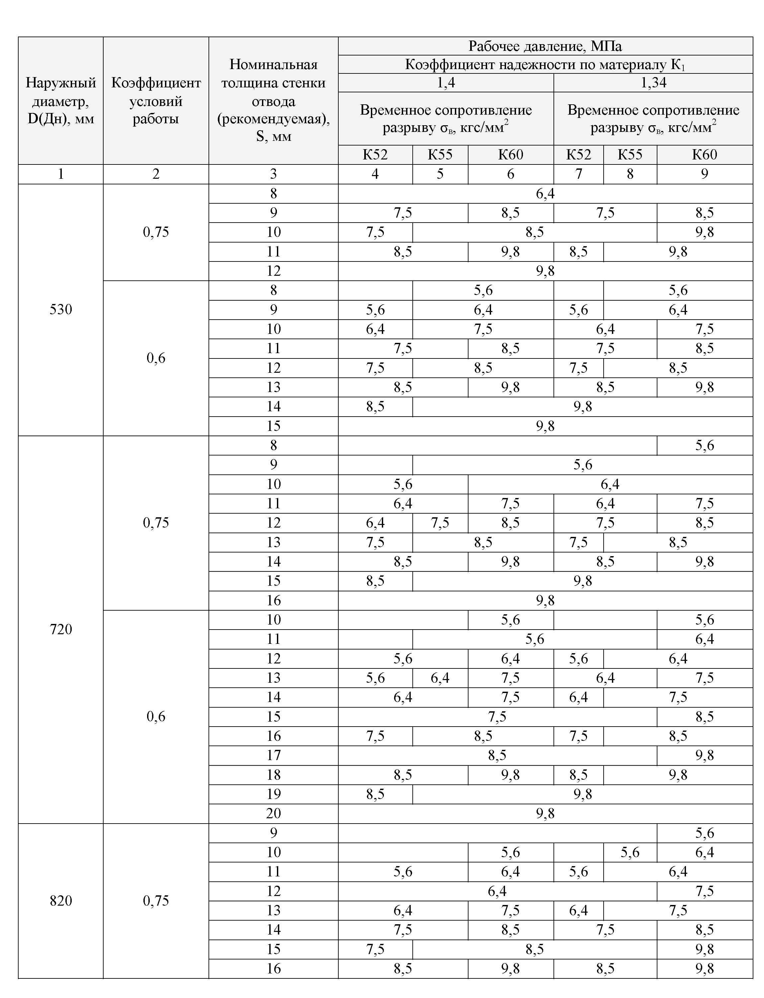
OOO «ДАЙМОНД К».

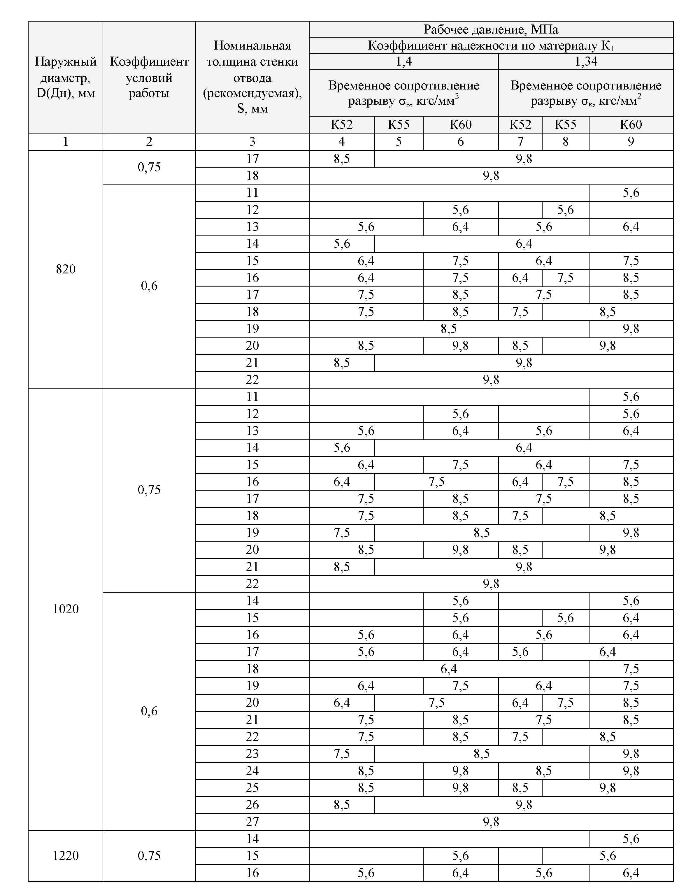
OOO «ДАЙМОНД К».

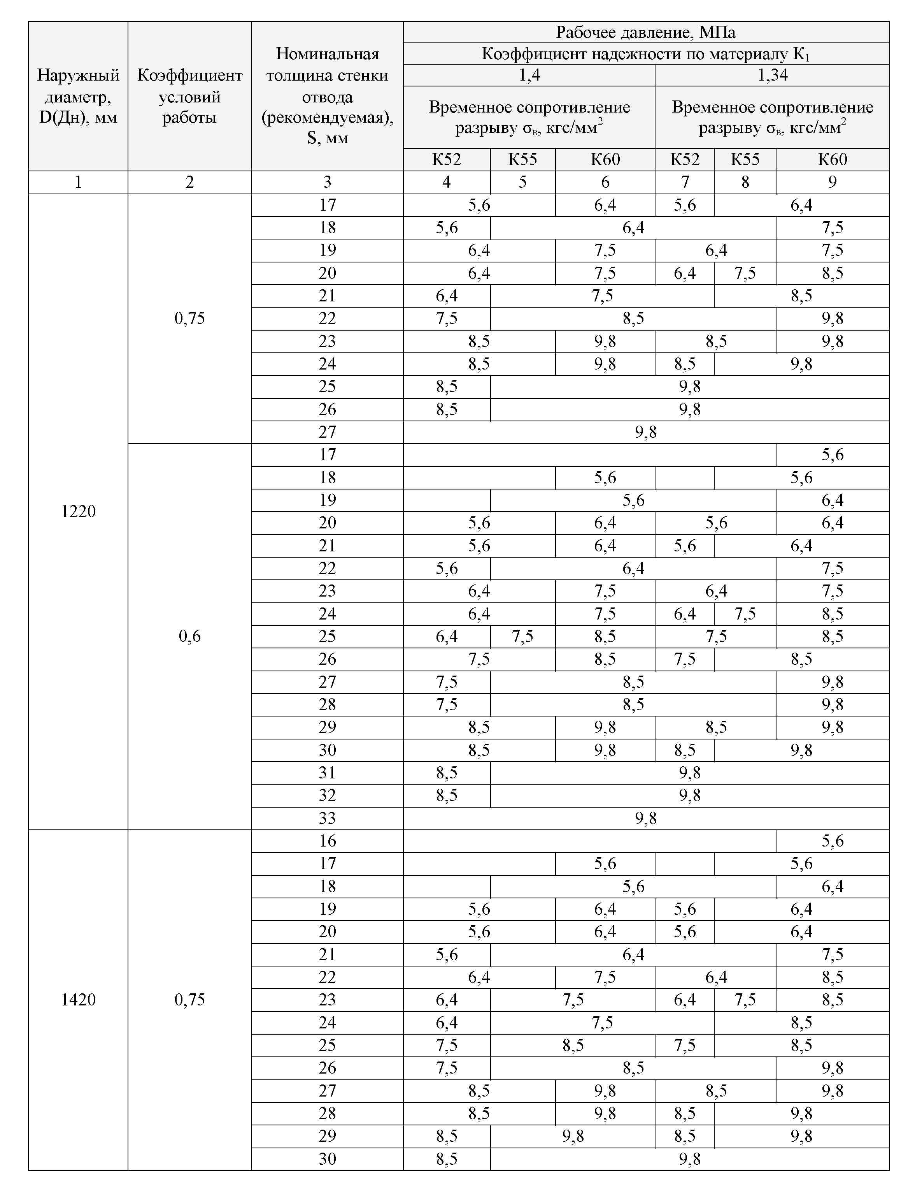
OOO «ДАЙМОНД К».

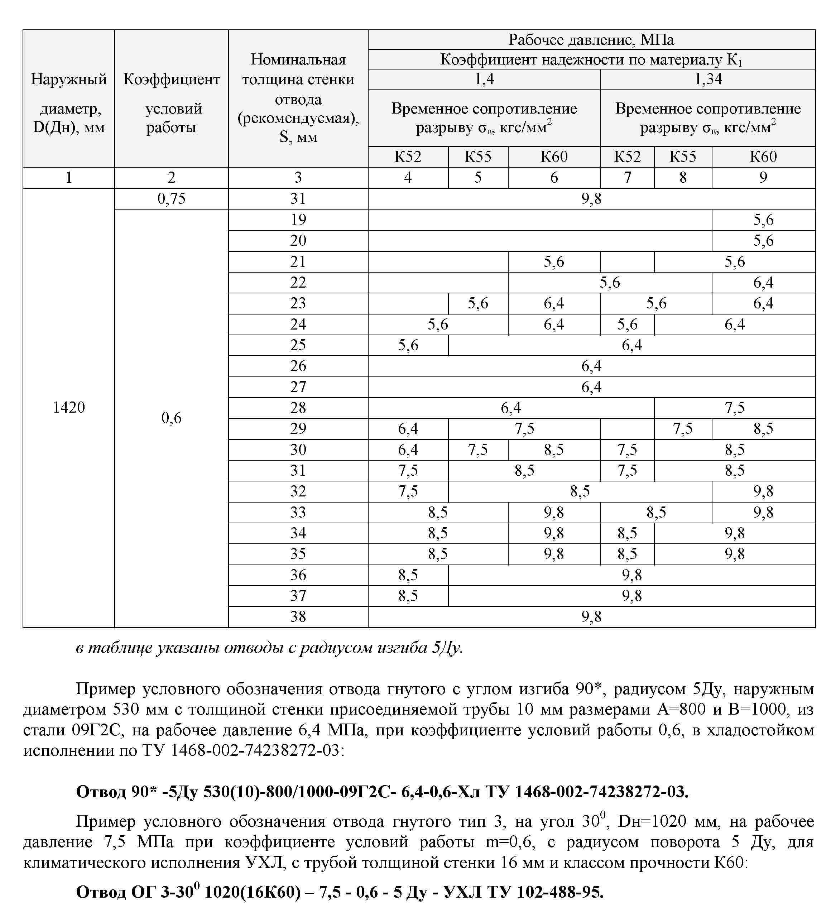


1. ООО «Даймонд К постовляет
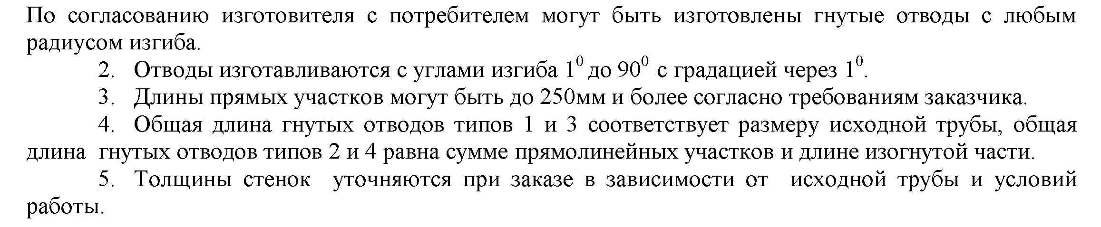

OOO «ДАЙМОНД К».

Для Заметок

OOO «ДАЙМОНД К».

